MSE1701 Final Project
2023513015 宋伊

Part 1: RELAX calculation of MoS₂ and WS₂
1.MoS₂的结构优化与对比实验值
在Material Project平台中找到序号为mp-2815的MoS₂结构，导入超算平台模拟库中，在原胞中中心对称的2个MoS₂分子中删去一个，并加厚真空层到15A，从而得到并保存二维单层MoS₂的原胞初始结构。
对MoS₂初始结构进行结构优化，选择GGA(PBE)泛函，截断能设置为70Ryd，k点设置为8*8*1，同时优化晶格。最终得到优化后的二维单层MoS₂原胞。
对该平衡结构，算出晶格常数如下图左上角所示.
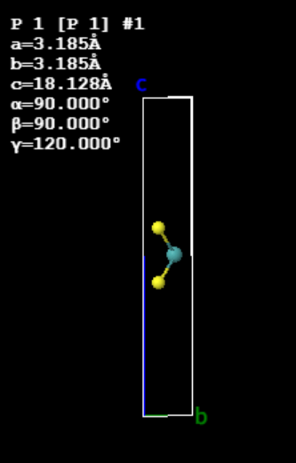
图例 Mo - 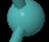 W -  S - 
图1. 平衡MoS₂结构

与实验值相对比结果如下表1.
MoS₂晶格常数 | 计算值 (A) | 实验值^{[1]} (A)
a | 3.185 | 3.15
c | 18.128 | 12.3
表1. MoS₂结构计算与实验晶格常数
可以看出，计算值与实验值较吻合，a方向误差较小；c方向差异主要来源于真空层设置。
2.WS₂的结构优化与对比实验值
将上述MoS₂结构，导入超算平台模拟库中，将MoS₂分子中的Mo原子替换为W原子，从而得到与MoS₂结构相似的二维单层WS₂的原胞初始结构。
对WS₂初始结构进行结构优化，选择GGA(PBE)泛函，截断能设置为70Ryd，k点设置为8*8*1，同时优化晶格。最终得到优化后的二维单层WS₂原胞。
对该平衡结构，算出晶格常数如下图左上角所示.
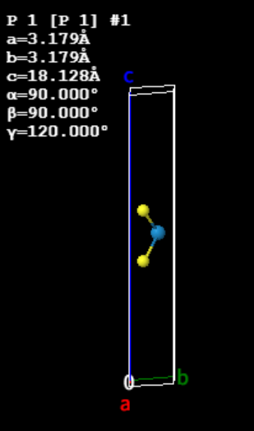
图例 Mo - W - S -
图2. 平衡WS₂结构

与实验值相对比结果如下表2.
WS₂晶格常数 | 计算值 (A) | 实验值^{[1]} (A)
a | 3.179 | 3.153
c | 18.128 | 12.323
表2. WS₂结构计算与实验晶格常数
可以看出，计算值与实验值基本一致，a方向误差较小；c方向受二维材料真空层影响较大。

Part 2: Stacking WS₂ and MoS₂
将刚刚优化后的MoS₂和WS₂堆叠在一起，共有AA\C7\C27\T四种堆叠方式，保持MoS₂和WS₂的层间距在6A左右，取3.185A和3.179A的平均数3.182A为晶格常数，将z方向真空层设置为20A，最终得到四种异质结结构如下图3至图6所示。
侧视图 原胞 俯视图
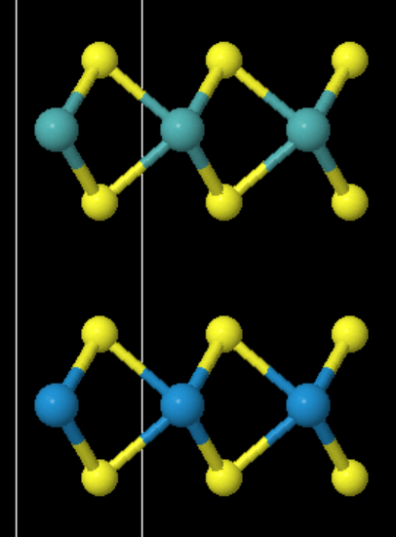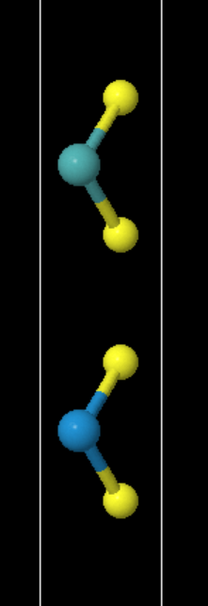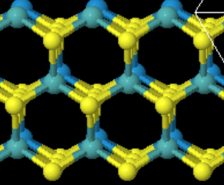
图3. AA堆叠异质结结构

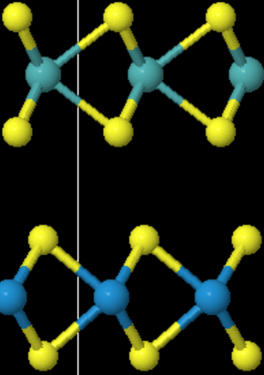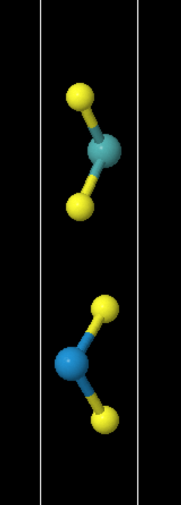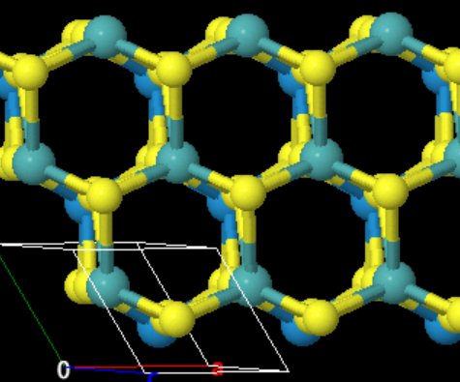
图4. C7堆叠异质结结构

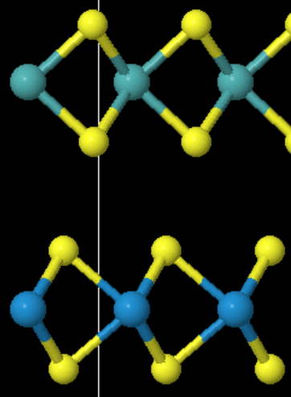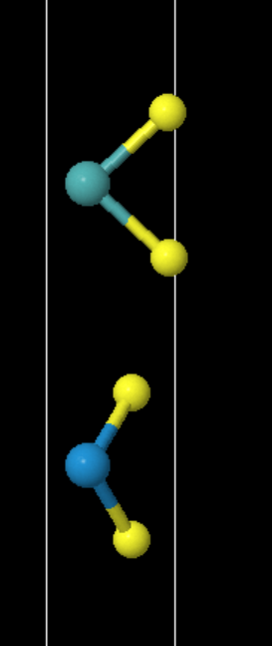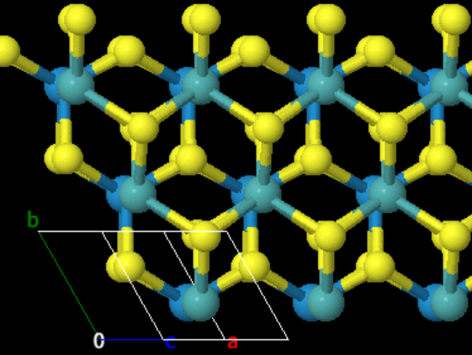
图5. C27堆叠异质结结构

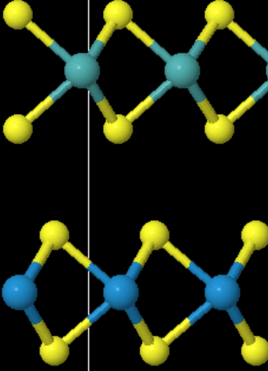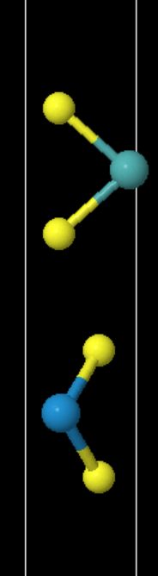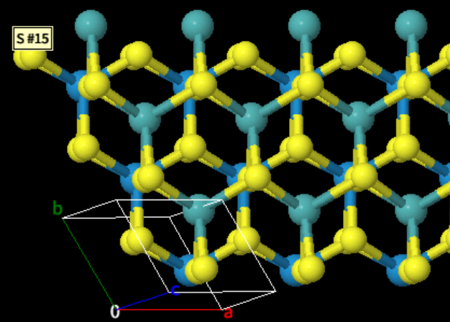
图6. T堆叠异质结结构
图例 Mo - W - S -

Part 3: Calculation for the 2D heterostructure
1.对四种异质结结构进行结构优化（无vdW校正）
将上述四种堆叠异质结结构初始结构进行结构优化，选择GGA(PBE)泛函，截断能设置为50Ryd，k点设置为8*8*1，不优化晶格。最终得到优化后的四种异质结结构，算出结构能量见下表3.
异质结堆叠方式 | 总能 (eV)
AA | -4850.48322040
C7 | -4850.48258616
C27 | -4850.48334399
T | -4850.48464189
表3. 各堆叠方式异质结结构优化后能量 (无vdW校正)

由表可得，不同堆叠方式优化后的总能量差异较小，能量差异范围约为 0.002 eV，说明不同堆叠方式的稳定性较为接近。其中T型堆叠结构总能最低（-4850.48464189 eV），稳定性最高，为最优堆叠方式。观察该结构如下图7，其Mo原子层和W原子层z方向间距为7.049457A。
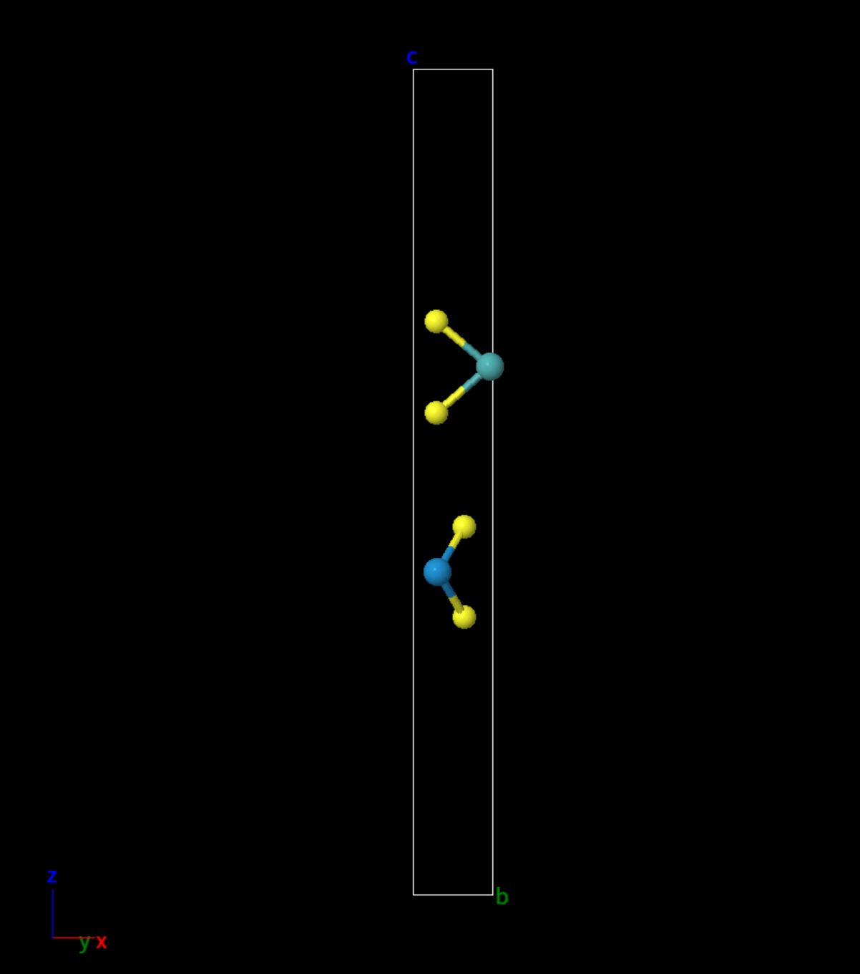
图例 Mo - W - S -
图7. 优化后T堆叠异质结结构

2.对四种异质结结构进行结构优化（含vdW校正）
将四种堆叠异质结结构初始结构进行结构优化，选择GGA(PBE)泛函，截断能设置为70Ryd，k点设置为8*8*1，同时优化晶格，加上vdW校正DFT-D2。最终得到优化后的四种异质结结构，算出结构能量见下表3.
异质结堆叠方式 | 总能 (eV)
AA | -4852.10023670
C7 | -4852.17207141
C27 | -4852.15690187
T | -4852.17200516
表4. 各堆叠方式异质结结构优化后能量 (含vdW校正)
对比表3（无 vdW 校正）和表4（含 vdW 校正）可以发现，加入 vdW 校正后，各堆叠方式的总能量差异明显增大，能量范围约为 0.072 eV，说明范德华相互作用对异质结层间稳定性有重要影响。其中 C7 堆叠结构总能最低（-4852.17207141 eV），略低于 T 型堆叠（-4852.17200516 eV），因此 C7 为最稳定的堆叠方式。相比无 vdW 校正时 T 型最稳定，加入 vdW 后稳定性排序发生变化，表明层间范德华作用会显著影响二维异质结的堆叠能量。
观察优化后C7结构如下图8，其Mo原子层和W原子层z方向间距为6.168558A
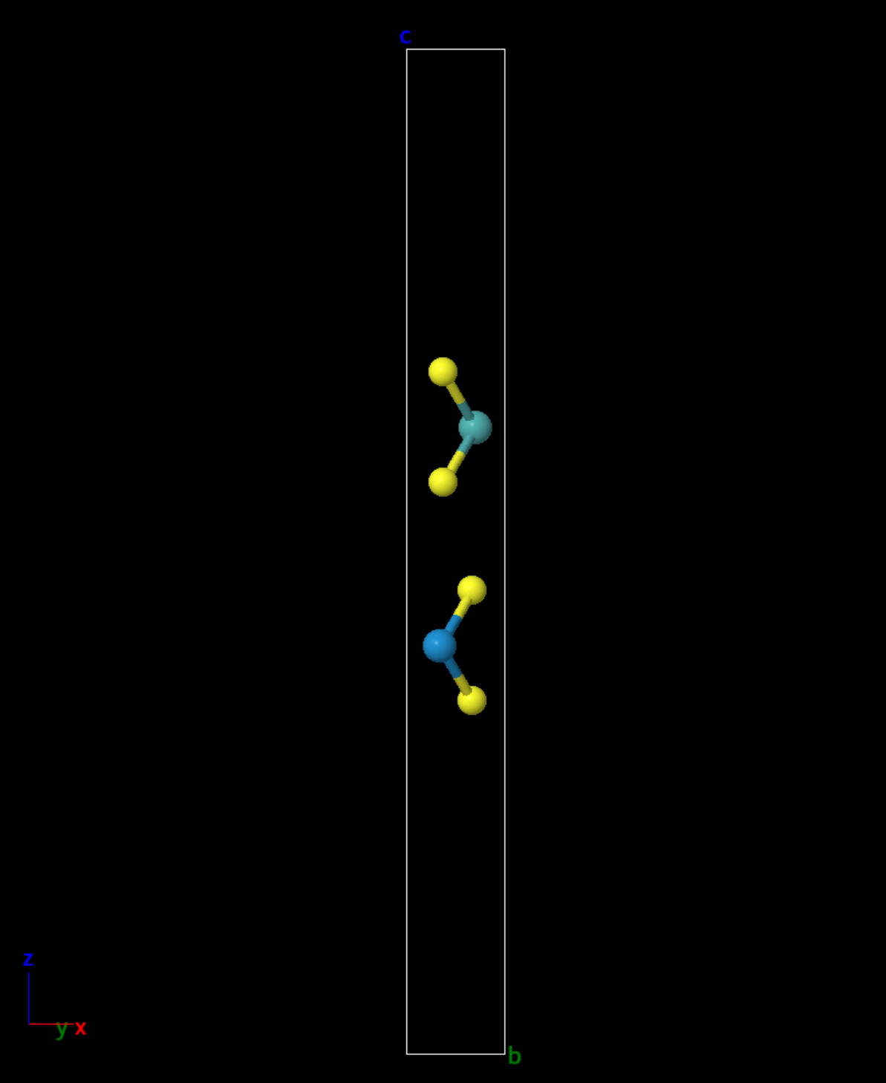
图例 Mo - W - S -
图8. 优化后C7堆叠异质结结构

3.对最稳定的C7结构做PDOS计算 (PBE泛函)
将优化后的C7结构进行SCF计算和原子轨道投影计算，选择GGA(PBE)泛函，截断能设置为50Ryd，k点设置为8*8*1。最终算出总态密度见下图9.
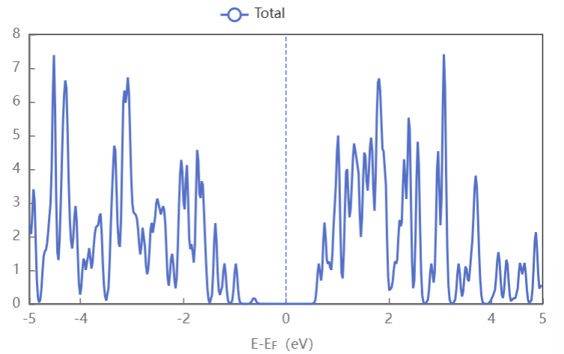
图9. C7结构总态密度 (PBE泛函)

同时，取高斯展宽为0.01eV，能量点数为1000，从结构文件中选出MoS₂层3个原子，算出MoS₂层贡献如下图10.。
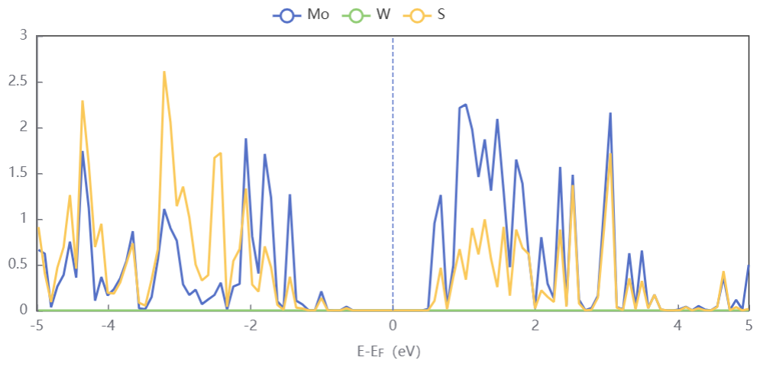
图10. C7结构MoS₂贡献态密度 (PBE泛函)

取高斯展宽为0.01eV，能量点数为1000，从结构文件中选出WS₂层3个原子，算出WS₂层贡献如下图11.。
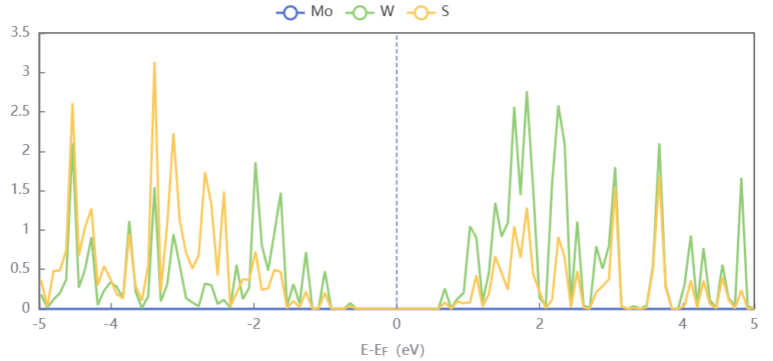
图11. C7结构WS₂贡献态密度 (PBE泛函)

通过以上态密度贡献图读图即可分别得到MoS₂和WS₂的VBM和CBM值，如下表5所示。
能带能量 | VBM (eV) | CBM (eV)
MoS₂ | -0.56 | 0.50
WS₂ | -0.56 | 0.58
表5. 能带能量(PBE泛函)
从而算出该异质结的band offsets，并与实验值对比^{[2]}，见下表6.
Band Offsets | 计算值 (eV) | 实验值^{[2]} (eV)
VBO | 0.00 | 0.71
CBO | 0.08 | 0.22
表6. Band Offsets (PBE泛函)
通过该表可以看出，PBE泛函计算结果中VBM几乎完全对齐，导致价带偏移（VBO）被明显低估，而CBM偏移也小于实验值。整体而言，PBE方法倾向于低估能带边缘的绝对位置，使得界面能级对齐范围被压缩，从而导致band offsets整体偏小。
这可能来源于PBE泛函对电子交换关联作用处理不足，对半导体体系带隙及能级位置存在一定低估，使得界面能级对齐结果与实验值存在差异。
4.对最稳定的C7结构做PDOS计算 (HSE泛函)
将优化后的C7结构进行SCF计算和原子轨道投影计算，选择HSE泛函，截断能设置为50Ryd，k点设置为8*8*1。最终算出总态密度见下图12.
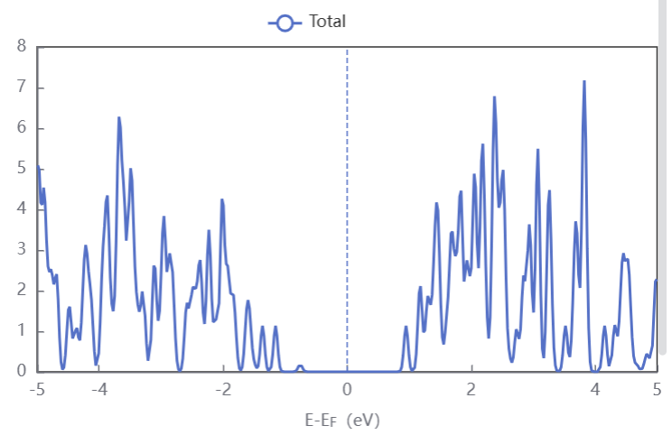
图12. C7结构总态密度 (HSE泛函)

同时，取高斯展宽为0.01eV，能量点数为1000，从结构文件中选出MoS₂层3个原子，算出MoS₂层贡献如下图13.。
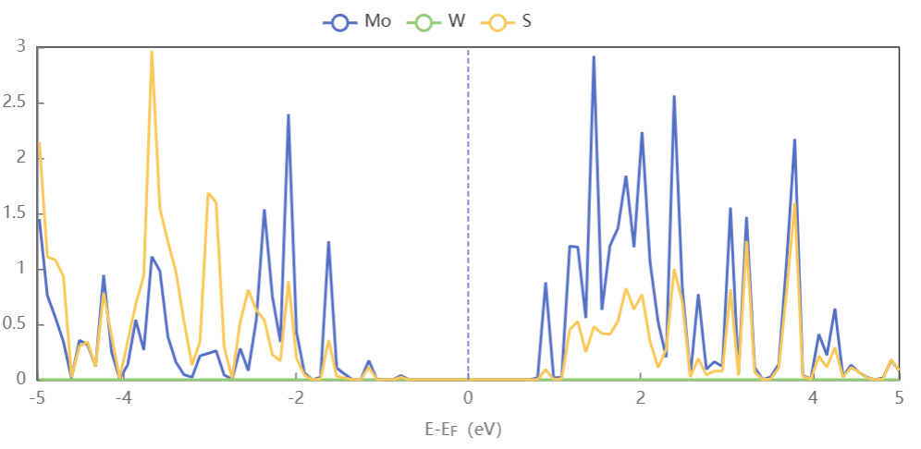
图13. C7结构MoS₂贡献态密度 (HSE泛函)

取高斯展宽为0.01eV，能量点数为1000，从结构文件中选出WS₂层3个原子，算出WS₂层贡献如下图14.。
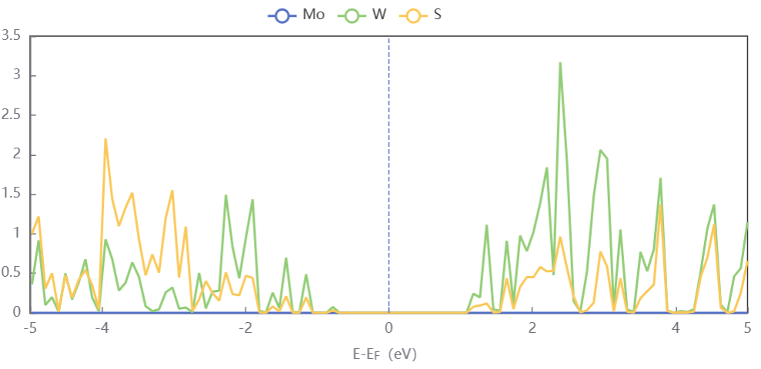
图14. C7结构WS₂贡献态密度 (HSE泛函)

通过以上态密度贡献图读图即可分别得到MoS₂和WS₂的VBM和CBM值，如下表7所示。
能带能量 | VBM (eV) | CBM (eV)
MoS₂ | -0.69 | 0.81
WS₂ | -0.69 | 1.08
表7. 能带能量(HSE泛函)
可以看到，在HSE泛函下，两种单层材料的价带顶仍保持良好对齐，而导带位置发生明显上移，使得能带间隙整体增大。
算出该异质结的band offsets，并与实验值对比^{[2]}，见下表8.
Band Offsets | 计算值 (eV) | 实验值^{[2]} (eV)
VBM | 0.00 | 0.71
CBM | 0.27 | 0.22
表8. Band Offsets (HSE泛函)
通过该表可以看出，相比PBE计算结果，HSE泛函计算的CBM位置更加接近实验值，说明HSE修正了部分半导体体系中能级低估的问题。然而，VBO依然接近0，与实验值存在较大偏差，表明界面价带对齐仍存在系统性误差。总体而言，HSE方法能够改善导带能级预测，但对于该异质结体系的完整能带排列仍需要进一步结合实验修正或更高精度方法进行分析。

Reference
[1] Molina-Sánchez A.; Wirtz L. Phonons in single-layer and few-layer MoS₂ and WS₂. Physical Review B 2011, 84, 155413.
[2] Hill, H. M.; Rigosi, A. F.; Roquelet, C.; Chernikov, A.; Berkelbach, T. C.; Reichman, D. R.; Hybertsen, M. S.; Brus, L. E.; Heinz, T. F. Band Alignment in MoS₂/WS₂ Transition Metal Dichalcogenide Heterostructures Probed by Scanning Tunneling Microscopy and Spectroscopy. Nano Lett. 2016, 16, 4831–4837.

